Конспект открытого урока в 7 «А» классе
Дата: 24.01.2018
Урок обобщения знаний в 7 классе по теме «Одночлены»
Тип урока: урок обобщения пройденного материала
Форма проведения урока: урок – практическое занятие
Цели: Личностные: формировать: целостное мировоззрение, соответствующее современному уровню развития науки; коммуникативную компетентность в общении и сотрудничестве со сверстниками;
Предметные: стимулировать интерес к изучению математики; повторить понятие одночлена, его стандартного вида; понятие коэффициента одночлена и степени одночлена; закрепить эти понятия в ходе упражнений; повторить определение и свойства степени;
Метапредметные: формировать навыки целеполагания в учебной деятельности, учить умению ставить учебные и познавательные цели; учить планировать пути достижения целей на основе анализа условий и средств их достижения; учить адекватно оценивать свои возможности достижения цели определенной сложности; развивать логическое мышление, память, внимание.
Формы работы на уроке: индивидуальная, групповая, коллективная, устная, письменная
Оборудование урока: 1) наглядный материал (презентация); 2) дидактический материал: карточки для групп, кроссворд

План урока:
- Орг. Момент;
- Проверка д/з;
- Актуализация опорных знаний;
- Решение задач;
- Итог;
- Д/з

Ход урока:
I этап.
Учитель: Здравствуйте, ребята! Садитесь.
Тема нашего урока «Одночлены. Обобщение пройденного материала». Запишите число, тему урока.
Ребята, как вы думаете, исходя из темы урока – какая у нас сегодня цель урока?
Учащиеся:
Учитель: Да, совершенно верно (закрепление алгоритма приведения одночлена к стандартному виду)
Всем понятна цель урока?
Хорошо, а к какому результату мы должны прийти? (привести все знания в систему для того, чтобы их успешно применять при написании к/р и получения следующих знаний).
Перед началом работы оцените свое настроение:
II этап.
Давайте проверим д/з. На экране выведены верные ответы.
III этап.
Ребята, итак, отправляемся к намеченной цели. Сегодня проходит собрание акционеров алгебраического общества (ААО) в составе пяти ведущих банков. К этому ААО принадлежат: «A - банк», «B - банк», «C - банк», «D - банк», «N - банк». (Работа в группах).
Лучший из этих банков получит гранд. Победителем будет тот банк, который сможет получить наибольшее количество средств.
Для того, чтобы вы могли начать свою деятельность, нужен начальный капитал.
Каждый правильный ответ стоит 1000 у. е.

 |  |  |  |  |  |  | п
 |  |  |  |  | 9 | к | о | э | ф | ф | и | ц | и | е | н | т
 |  |  |  |  |  |  | л
 |  |  |  |  |  |  | о
 |  |  |  |  |  |  | ж
 |  |  |  |  |  |  | и
10 | а | л | ф | а | в | и | т | н | о | м
 |  |  |  |  |  |  | е
 |  |  |  |  |  |  | л
 |  |  |  |  |  |  | ь
 |  |  |  |  | 1 |  | н |  |  | 2 |  |  |  |  |  |  |  |  | 6
 |  |  |  | о | д | н | о | ч | л | е | н | ы |  |  |  |  |  |  | о
 |  |  |  |  | е |  | е |  |  | д |  |  |  | 4 |  |  |  |  | с
 |  |  |  |  | к |  |  |  |  | и |  |  | 5 | с | т | е | п | е | н | ь
 |  |  |  |  | а |  |  |  |  | н |  |  |  | л |  |  |  |  | о
 |  |  |  |  | р |  |  |  |  | и |  |  |  | о |  |  |  |  | в
 |  |  |  |  | т |  |  |  |  | ц |  |  |  | ж |  |  |  |  | а
 |  |  |  |  |  | 3 | п | о | к | а | з | а | т | е | л | ь |  |  | н
 |  |  |  |  |  |  |  |  |  |  |  |  |  | н |  |  |  |  | и
 |  |  |  |  |  |  |  |  |  |  |  |  |  | и |  |  |  |  | е
 |  |  |  |  | 7 | в | ы | ч | и | т | а | н | и | е

- Кто ввел в математику современную запись степени?
- Показатель степени, который обычно не пишут?
- Число, которое показывает, сколько раз берется множитель?
- Действие, которое используется при умножении степеней с одинаковыми основаниями?
- Произведение n – множителей, каждый из которых равен a
- Как называется повторяющийся множитель?
- Действие, которое используется при делении степеней с одинаковыми показателями?
- Какое число получается при возведении в степень положительного числа?
- Как называется числовой множитель входящий в состав одночлена?
- В каком порядке должны быть расположены буквенные множители, входящие в состав одночлена?

IV этап: Учитель: Молодцы! Для того, чтобы банки начали свою деятельность – достаточно средств.
Учитель: Чтобы банк успешно работал, ему нужны сотрудники, которые бы быстро решали возникающие проблемы в стандартных и нестандартных ситуациях.
Учитель: Вам предлагаются задания, которые стоят 5000 у.е., 10000 у.е., 15000 у.е. соответственно.
Учитель: Вы имеете право выбора уровня стоимости задачи. Учтите, что в случае дачи неправильного ответа капитал уменьшается.
Учитель: Команда по взаимосоглашению может продать свою задачу другому банку при условии, что данная команда абсолютно не знает, как решать свое задание.
Задание стоимостью 5000 у.е.
- х² ∙ х*=х⁹
- (а*)² =а⁴
- (3с⁷)*=81с²⁸
- 5а³ ∙ *с¹⁵ =30 а³с¹⁵
- ( * ху)* = 27х * у*
Задание стоимостью 15000 у.е.
Вычислите:
- $\frac{{10}^{15}×{10}^{7}}{{10}^{19}}$=10³=1000
- $\frac{7^{8}}{7×7^{5}}$=7²=49
- $\frac{{13}^{16}×{13}^{7}}{{13}^{21}}$=13²=169
- $\frac{5^{7}}{5×5^{5}}$=5¹=5
- $\frac{{15}^{13}×{15}^{6}}{{15}^{17}}$=19²=361
Задание стоимостью 10000 у.е.
- Выпишите пропущенный одночлен, так чтобы получить тождество: (?)(5а⁵х³)=45а⁷bх³
- Найдите коэффициент одночлена: 1,2а⁴b⁵ ∙ 2,1ab
- Найдите значение одночлена: a²b¹⁰cd², если а=0,2; b=-1; c=15; d=-2
- Найдите значение одночлена: $\frac{4}{9}s^{3}t^{4}r^{6}$, если s=1, t=2,r= - 1
- Используя переменные p и q, запишите три разных одночлена с одинаковой буквенной частью

Устная работа:
Учитель: Назовите степень одночленов:
- 3,1; $-\frac{8}{3}$; 4 – ноль, т.к. нет буквенной части
- 3ab²c³; -2x⁶; $\frac{6}{7}(x×y×z)^{2}=\frac{6}{7}x^{2}y^{2}z^{2}$ – равна 6, так наибольшая степень равна 6
- 2,4a⁸; -3.7a⁵b³; -6,4a²b³cd² – равна 8, так наибольшая степень равна 8

Учитель: №463(а-в), 461, 459
V этап:
Учитель: Давайте подсчитаем количество набранных у.е.
Учащиеся:
Учитель: Итак, в начале урока мы с вами определили цель. Как вы думаете, мы достигли поставленной цели?
Учащиеся:
Учитель: Да, мы повторили понятие «одночлен», вспомнили основные действия с одночленами. Значит, мы получили необходимы результат?
Учащиеся:
Учитель: Вам понравился урок? Оцените свое настроение после урока
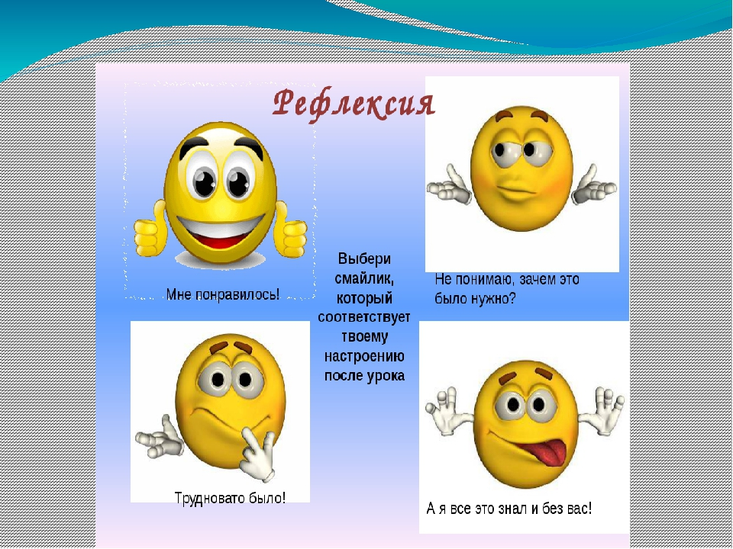

VI этап: Д/з: № 460, 462, 463 (г-е)
Спасибо за урок!

Самоанализ открытого урока по алгебре в 7 классе по теме: «Одночлен»
На данном уроке я стремилась продолжить формирование представлений обучающихся об одночленах, умение приводить их к стандартному виду, находить коэффициент и степень одночлена.
Перед собой ставила следующие цели:
Личностные: формировать: целостное мировоззрение, соответствующее современному уровню развития науки; коммуникативную компетентность в общении и сотрудничестве со сверстниками;
Предметные: стимулировать интерес к изучению математики; повторить понятие одночлена, его стандартного вида; понятие коэффициента одночлена и степени одночлена; закрепить эти понятия в ходе упражнений; повторить определение и свойства степени;
Метапредметные: формировать навыки целеполагания в учебной деятельности, учить умению ставить учебные и познавательные цели; учить планировать пути достижения целей на основе анализа условий и средств их достижения; учить адекватно оценивать свои возможности достижения цели определенной сложности; развивать логическое мышление, память, внимание.
На третьем этапе происходит повторение и актуализация знаний учащихся по темам: «Одночлен и его стандартный вид», «Умножение степеней с одинаковыми основаниями» и «Возведение степени в степень».
На четвертом этапе обучающиеся решают задачи по теме: «Одночлен и его стандартный вид.
На пятом этапе – подвела итог урока, анализируя успеваемость обучающихся и сообщила оценки с комментариями.
Тип урока – урок обобщения пройденного материала.
Вид урока – индивидуальная, групповая, коллективная, устная, письменная.
Виды контроля – индивидуальный, фронтальный.
Уровень образования учащихся – традиционный, седьмой класс. В классе есть ученики сильные и слабые поэтому задания были разноуровневые.

Я считаю, что урок прошел успешно, так как были достигнуты цели, поставленные в начале урока, реализованы задачи урока. Обучающиеся активно работали на уроке, рефлексия была положительной.

